3.1 Scrapy的介绍和核心原理

3.1.1 Scrapy 框架介绍:
- Scrapy是: 由Python语言开发的一个快速、高层次的屏幕抓取和web抓取框架，用于抓取web站点并从页面中提取结构化的数据。
- Scrapy用途广泛，可以用于数据挖掘、监测和自动化测试。

- Scrapy吸引人的地方在于它是一个框架，任何人都可以根据需求方便的修改。它也提供了多种类型爬虫的基类，如BaseSpider、sitemap爬虫等，最新版本又提供了web2.0爬虫的支持。
- Scrap，是碎片的意思，这个Python的爬虫框架叫Scrapy

3.1.2 Scrapy 框架核心原理:
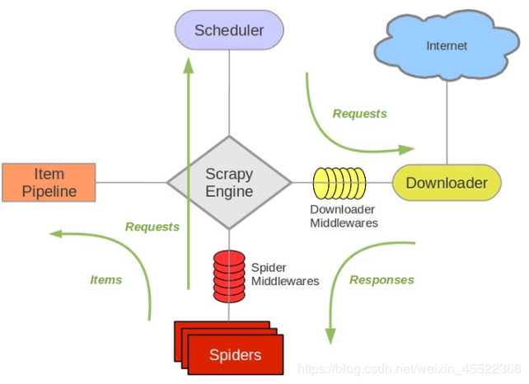
3.1.3 Scrapy主要组件:
引擎(Scrapy Engine)
  - 用来处理整个系统的数据流处理, 触发事务(框架核心)
- Item 项目，它定义了爬取结果的数据结构，爬取的数据会赋值成Item对象
- 调度器(Scheduler)
  - 用来接受引擎发过来的请求, 压入队列中, 并在引擎再次请求的时候返回.
  - 可以想像成一个URL（抓取网页的网址或者说是链接）的优先队列, 由它来决定下一个要抓取的网址是什么, 同时去除重复的网址
- 下载器(Downloader)
  - 用于下载网页内容, 并将网页内容返回给蜘蛛(Scrapy下载器是建立在twisted这个高效的异步模型上的)
- 爬虫(Spiders)
  - 爬虫是主要干活的, 用于从特定的网页中提取自己需要的信息, 即所谓的实体(Item)。用户也可以从中提取出链接,让Scrapy继续抓取下一个页面
- 项目管道(Pipeline)
  - 负责处理爬虫从网页中抽取的实体，主要的功能是持久化实体、验证实体的有效性、清除不需要的信息。当页面被爬虫解析后，将被发送到项目管道，并经过几个特定的次序处理数据。
- 下载器中间件(Downloader Middlewares)
  - 位于Scrapy引擎和下载器之间的框架，主要是处理Scrapy引擎与下载器之间的请求及响应。
- 爬虫中间件(Spider Middlewares)
  - 介于Scrapy引擎和爬虫之间的框架，主要工作是处理蜘蛛的响应输入和请求输出。
- 调度中间件(Scheduler Middewares)
  - 介于Scrapy引擎和调度之间的中间件，从Scrapy引擎发送到调度的请求和响应。

3.1.4 Scrapy运行流程：
数据处理流程
- Scrapy的整个数据处理流程有Scrapy引擎进行控制，其主要的运行方式为：
- 引擎打开一个域名，时蜘蛛处理这个域名，并让蜘蛛获取第一个爬取的URL。
- 引擎从蜘蛛那获取第一个需要爬取的URL，然后作为请求在调度中进行调度。
- 引擎从调度那获取接下来进行爬取的页面。
- 调度将下一个爬取的URL返回给引擎，引擎将它们通过下载中间件发送到下载器。
- 当网页被下载器下载完成以后，响应内容通过下载中间件被发送到引擎。
- 引擎收到下载器的响应并将它通过蜘蛛中间件发送到蜘蛛进行处理。
蜘蛛处理响应并返回爬取到的项目，然后给引擎发送新的请求。
- 引擎将抓取到的项目项目管道，并向调度发送请求。
- 系统重复第二部后面的操作，直到调度中没有请求，然后断开引擎与域之间的联系。

3.1.5 Scrapy同步与异步：
- 同步：下一个方法依赖于上一个方法的结果
- 异步：下一个方法不依赖于上一个方法的结果
- 同步爬虫实例:
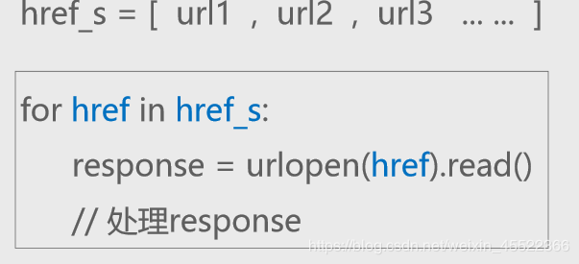
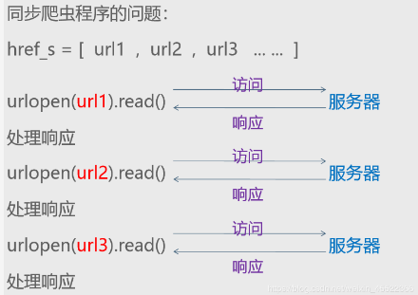
- 异步爬虫
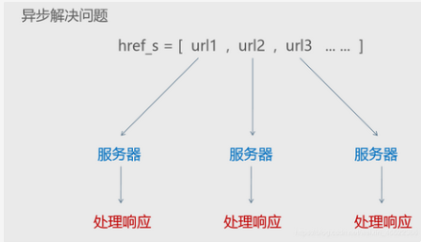

3.2 Scrapy的安装和使用
    - 安装
在命令行模式下使用pip命令即可安装

3.2.2 Sscrapy框架命令的使用
查看所有命令
查看帮助信息:
查看版本信息:
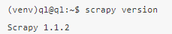
项目创建
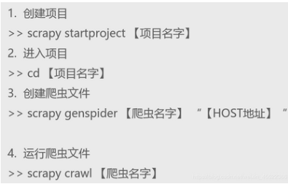
  - 注: 一个工程中可以存在多个spider, 但是名字必须唯一

3.2.3 settings配置
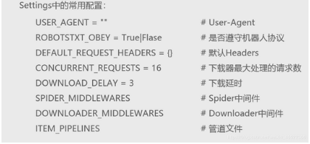

3.3 Spider文件

3.3.1 运行流程
  - 整个抓取循环过程如下所述：
    - 以初始的URL初始化Request,并设置回调函数。请求成功时Response生成并作为参数传给该回调函数。
    - 在回调函数内分析返回的网页内容。返回结果两种形式，一种为字典或Item数据对象；另一种是解析到下一个链接。
    - 如果返回的是字典或Item对象，我们可以将结果存入文件，也可以使用Pipeline处理并保存。
    - 如果返回Request，Response会被传递给Request中定义的回调函数参数，即再次使用选择器来分析生成数据Item。

3.3.2 Spider类解析
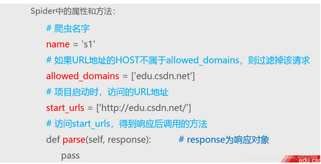
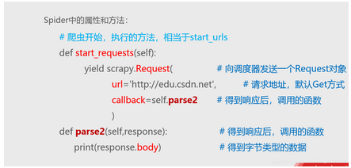
- 注:start_urls 和start_urls 存在一个即可.

3.4 Middleware中间件
- 在Downloader Middleware的功能十分强大：可以修改User-Agent、处理重定向、设置代理、失败重试、设置Cookies等。
- Downloader Middleware在整个架构中起作用的位置是以下两个。
  - 在Scheduler调度出队列的Request发送给Doanloader下载之前，也就是我们可以在Request执行下载前对其进行修改。
  - 在下载后生成的Response发送给Spider之前，也就是我们可以生成Resposne被Spider解析之前对其进行修改。

3.4.1 使用说明
- 在Scrapy中已经提供了许多Downloader Middleware，如：负责失败重试、自动重定向等中间件：
- 它们都被定义到DOWNLOADER_MIDDLEWARES_BASE变量中。
- 字典格式，其中数字为优先级，越小的优先调用。

3.4.2 自定义Downloader Middleware中间件
- 我们可以通过项目的DOWNLOADER_MIDDLEWARES变量设置来添加自己定义的Downloader Middleware。
- 其中Downloader Middleware有三个核心方法：
  - process_request(request,spider)
  - process_response(request,response，spider)
  - process_exception(request,exception，spider)
1. process_request(request,spider)
- 当每个request通过下载中间件时，该方法被调用，这里有一个要求，该方法必须返回以下三种中的任意一种：None,返回一个Response对象、返回一个Request对象或raise IgnoreRequest。三种返回值的作用是不同的。
- None:Scrapy将继续处理该request，执行其他的中间件的相应方法，直到合适的下载器处理函数(download handler)被调用,该request被执行(其response被下载)。
- Response对象：Scrapy将不会调用任何其他的process_request()或process_exception() 方法，或相应地下载函数；其将返回该response。 已安装的中间件的 process_response() 方法则会在每个response返回时被调用。
- Request对象：Scrapy则停止调用 process_request方法并重新调度返回的request。当新返回的request被执行后， 相应地中间件链将会根据下载的response被调用。
- raise一个IgnoreRequest异常：则安装的下载中间件的 process_exception() 方法会被调用。如果没有任何一个方法处理该异常， 则request的errback(Request.errback)方法会被调用。如果没有代码处理抛出的异常，则该异常被忽略且不记录。
2.process_response(request, response, spider)
- process_response的返回值也是有三种：response对象，request对象，或者raise一个IgnoreRequest异常
- 如果其返回一个Response(可以与传入的response相同，也可以是全新的对象)， 该response会被在链中的其他中间件的 process_response() 方法处理。
- 如果其返回一个 Request 对象，则中间件链停止， 返回的request会被重新调度下载。处理类似于 process_request() 返回request所做的那样。
- 如果其抛出一个 IgnoreRequest 异常，则调用request的errback(Request.errback)。
- 如果没有代码处理抛出的异常，则该异常被忽略且不记录(不同于其他异常那样)。
- 写一个简单的例子:
  - 设置返回文本的状态码为201
def process_response(self, request, response, spider):
response.status = 201
return response
3. process_exception(request, exception, spider)
- 当下载处理器(download handler)或 process_request() (下载中间件)抛出异常(包括 IgnoreRequest 异常)时，Scrapy调用 process_exception()。
- process_exception() 也是返回三者中的一个: 返回 None 、 一个 Response 对象、或者一个 Request 对象。
- 如果其返回 None ，Scrapy将会继续处理该异常，接着调用已安装的其他中间件的 process_exception() 方法，直到所有中间件都被调用完毕，则调用默认的异常处理。
- 如果其返回一个 Response 对象，则已安装的中间件链的 process_response() 方法被调用。Scrapy将不会调用任何其他中间件的 process_exception() 方法。

3.5 ItemPipeline的使用
- 当Item在Spider中被收集之后，它将会被传递到Item Pipeline，一些组件会按照一定的顺序执行对Item的处理。
- 每个item pipeline组件(有时称之为“Item Pipeline”)是实现了简单方法的Python类。他们接收到Item并通过它执行一些行为，同时也决定此Item是否继续通过pipeline，或是被丢弃而不再进行处理。
- 以下是item pipeline的一些典型应用：
  - 清理HTML数据
  - 将爬取结果保存到数据库中

3.5.1 自定义item pipeline
- 编写你自己的item pipeline很简单，每个item pipiline组件是一个独立的Python类，同时必须实现以下方法:
1. process_item(item, spider)
  - 每个item pipeline组件都需要调用该方法，这个方法必须返回一个 Item (或任何继承类)对象， 或是抛出 DropItem 异常，被丢弃的item将不会被之后的pipeline组件所处理。
参数:
    - item (Item 对象) – 被爬取的item
    - spider (Spider 对象) – 爬取该item的spider
2. open_spider(spider)
  - 当spider被开启时，这个方法被调用。
  - 参数: spider (Spider 对象) – 被开启的spider
3. close_spider(spider)
  - 当spider被关闭时，这个方法被调用
  - 参数: spider (Spider 对象) – 被关闭的spider

